SMF (Sistem Marjinal Fiyatı)
Sistem yönünün enerji açığını göstermesi halinde yük alma teklif fiyatlarının en düşüğünden, sistem yönünün enerji fazlasını göstermesi halinde yük atma teklif fiyatlarının en yükseğinden başlanılmak üzere, dengeleme güç piyasası kapsamında verilen tüm talimatlar dikkate alınarak belirlenen net talimat hacmine tekabül eden teklif fiyatına denir.
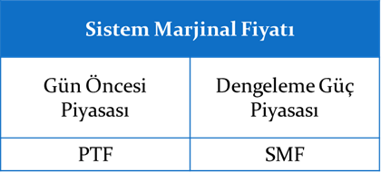
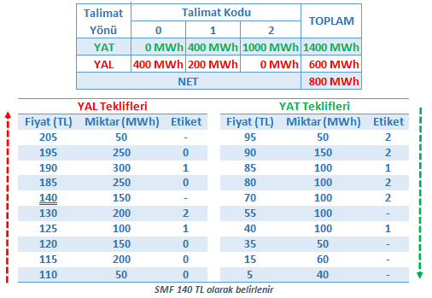​
- SMF, Net sistem hacmi dikkate alınarak Teklifler üzerinden hesaplanmakta ve gerçek sistem yönünü göstermektedir
- SDF için ikili fiyat uygulaması ile Piyasa Katılımcılarının dengesizliklerini daha iyi yönetmeleri hedeflenmiştir ve mevcut uygulamada Piyasa katılımcılarının dengesizliğe düşmek istemedikleri gözlemlenmektedir. 01 Aralık 2011 tarihinden itibaren yaklaşık %30 civarında dengesizlikler azalmıştır. Dengesizlik maliyeti hesabında kullanılan k ve l katsayıları 01 Mayıs 2015 tarihinden itibaren 0,03 olarak belirlenmiştir. Bu değişiklik ile dengesizliklerin daha da azaltılması hedeflenmektedir.
- 01.01.2012 itibari ile yerine getirilemeyen talimatları 4 saat içerisinde bildirmeyen ve bu hareketi ile olması gerekenden farklı bir SMF belirlenmesine neden olan katılımcıların bu fiyat farkından doğan maliyeti karşılama zorunluluğu getirilerek, talimat mutabakatı işlevinin ve SMF belirlenmesi sürecinin sağlıklı yönetilmesi hedeflenmiştir

